Дополнительные услуги

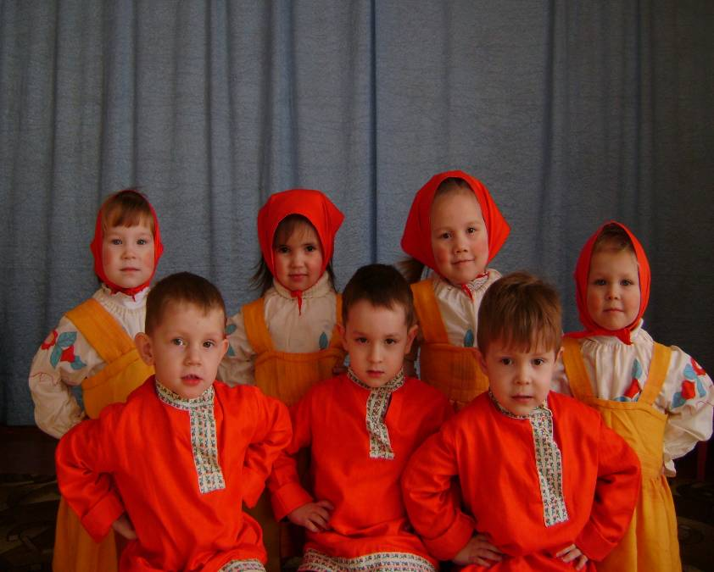
В детском саду «Василек» с ноября 2009года по запросам родителей воспитанников начали функционировать кружки дополнительного платного образования: хореографический кружок «Кнопочки», который посещает 31 воспитанник (руководитель Т. Е. Артемьева) и кружок по развитию театрализованной деятельности «Золотой ключик», где занимаются 12 детей детского сада (руководитель В. П. Яковлева). Два раза в неделю ребята с большим удовольствием ходят на занятия. Занятия проводятся в нетрадиционной форме, с введением необычных игровых и сюрпризных приемов, которые позволяют детям ближе познакомиться с театром и почувствовать себя артистами.
Ребята 2 младшей группы кружка «Кнопочки»
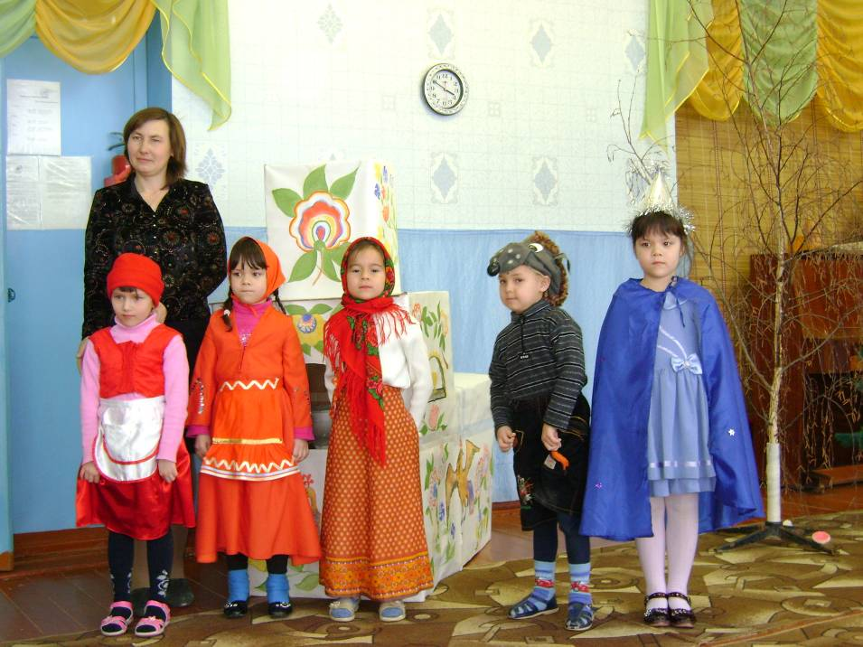

Работа хореографического кружка организована по программе И. М. Каплуновой и И. А. Новоскольцевой «Ладушки», театрализованного кружка по «Программе художественно-творческого развития детей 2-7 лет» Губановой Н. Ф.
Систематически перед воспитанниками и родителями проводятся театрализованные представления, которые представляют массу удовольствия как взрослым, так и детям.

Заведующий М. В. Максимова.

«Золотой ключик» после очередного представления

